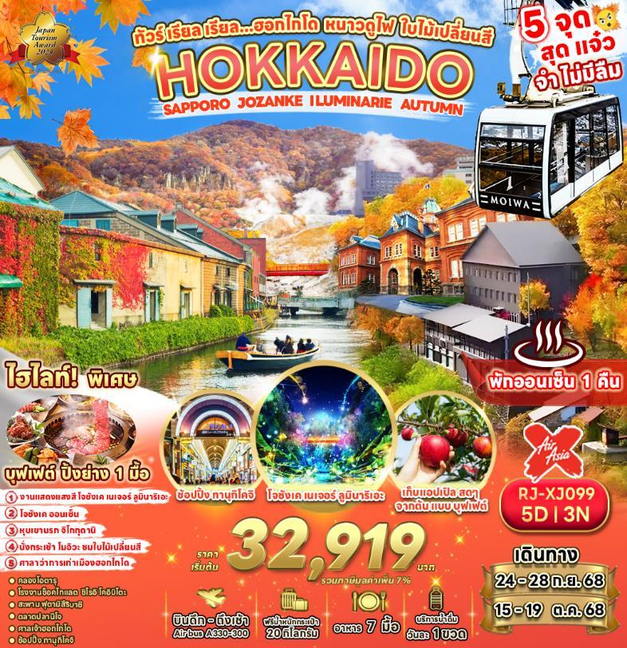

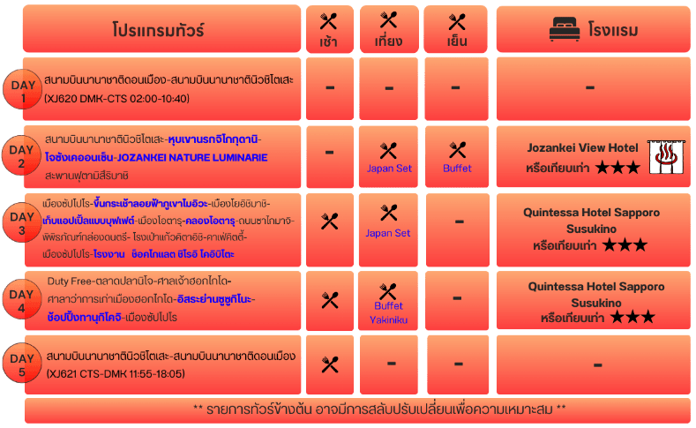

**อัตราค่าบริการ**

|  |  |  |  |  |
| --- | --- | --- | --- | --- |
| **กำหนดการเดินทาง** | **Ticket PNR** | **ราคา** | | |
| **ผู้ใหญ่** | **เด็กอายุต่ำกว่า 2 ปี** | **พักเดี่ยว** |
| **24-28 กันยายน 2568** | **K8UR2Z** | **32,919** | **8,900.-** | **9,900.-** |
| **15-19 ตุลาคม 2568** | **V6GFNI** | **36,919** | **8,900.-** | **9,900.-** |



**22.00 น.** คณะพร้อมกัน ณ **อาคารผู้โดยสารขาออกระหว่างประเทศชั้น 3 ประตู 1 สนามบินนานาชาติดอนเมือง** เคาน์เตอร์ สายการบิน **THAI AIRASIA X (XJ)** พบเจ้าหน้าที่ของบริษัทฯ คอยให้การต้อนรับและอำนวยความสะดวก



**02.00 น.** ออกเดินทางสู่ **เมืองซัปโปโร ประเทศญี่ปุ่น** โดยสายการบิน **THAI AIR ASIA X (XJ)** เที่ยวบินที่

**XJ 620**

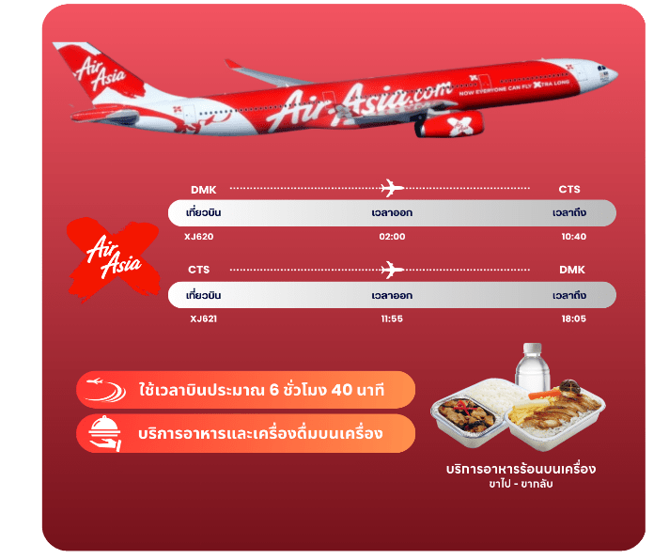

**10.40 น.** คณะเดินทางถึง **สนามบินนิวชิโตะเสะ ประเทศญี่ปุ่น** (**เวลาที่ประเทศญี่ปุ่นจะเร็วกว่าประเทศไทย 2 ชม. ควรปรับนาฬิกาของท่านเพื่อสะดวกในการนัดหมาย) หลังผ่านพิธีตรวจคนเข้าเมืองแล้ว หลังจากนั้นนำท่านเดินทางสู่ **เมืองโนโบริเบ็ทสึ (Noboribetsu)** ตั้งอยู่ทางตะวันตกเฉียงใต้ของเมืองซัปโปโร จุดเด่นของที่นี่ก็คือ ออนเซ็นหรือน้ำแร่ธรรมชาติ และยังเป็นเมืองที่มีชื่อเสียงเรื่องน้ำพุร้อนหรือออนเซ็นธรรมชาติที่ขึ้นชื่อที่สุดในฮอกไกโดอีกด้วย



จากนั้นนำท่านสู่ **หุบเขานรกจิโกกุดานิ (Jigokudani noboribetsu)** มีฉายาหนึ่งว่า “Hell Valley” ตั้งอยู่เหนือย่านบ่อน้ำร้อนโนโบริเบทสึ(NoboribetsuHot Springs) ในจังหวัดฮอก ไกโด (Hokkaido) เรียกได้ว่าเป็นหุบเขาที่มีความงดงาม อีกทั้งน้ำร้อนในลำธารของหุบเขาแห่งนี้มีแร่ธาตุกำมะถัน ซึ่งก็เป็นแหล่งต้นน้ำของย่านบ่อน้ำร้อนโนโบริเบทสึ คุณจะได้เห็นแหล่งกำเนิดของน้ำเหล่านี้พุ่งขึ้นมาจากใต้ดินและผสมผสานกับแร่ธาตุต่างๆ น้ำปริมาณมากกว่า 10,000 ตันที่ประกอบไปด้วยแร่ธาติจากธรรมชาติและจะถูกส่งไปยังโรงแรมและที่พักขนาดเล็กในเมืองออนเซ็น



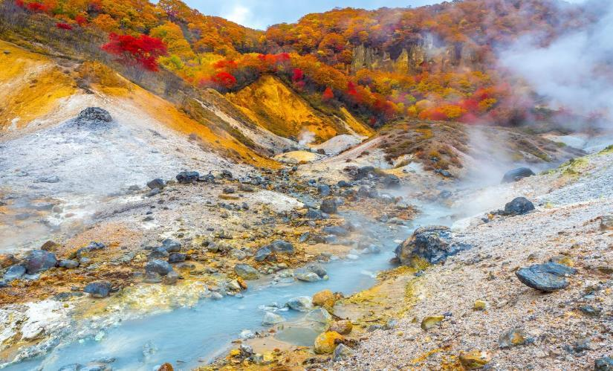

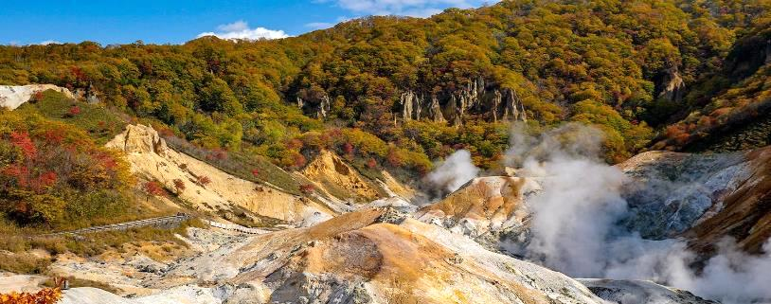



นำท่านสู่ **โจซังเค ออนเซ็น (Jozankei Onsen)** ตั้งอยู่ในบริเวณอุทยานแห่งชาติชิโกะซุ โทยะ(Shikotsu-Toya National Park) เมืองโจซังเค (Jozankei) เป็นอีกหนึ่งสถานที่ที่ได้รับความนิยมจากนักท่องเที่ยวทั่วโลก โดยสถานที่แห่งนี้ถูกค้นพบเมื่อราวปี 1866 และถือเป็นเมืองที่โด่งดังมีชื่อเสียงมานับร้อยๆ ปี ในเรื่องของบ่อน้ำพุร้อน บ่อน้ำพุร้อนของ Jozankei Onsen นั้น ได้รับเลือกให้เป็นหนึ่งในแหล่งน้ำพุร้อนจากผืนป่าที่ดีที่สุดในประเทศญี่ปุ่น โดยในอดีตน้ำพุร้อนของที่นี่ได้ถูกใช้เป็นสถานที่บำบัดอาการเจ็บไข้ได้ป่วยของผู้คนในยุคก่อนๆ นั่นเอง

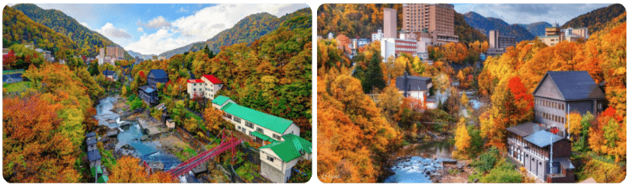

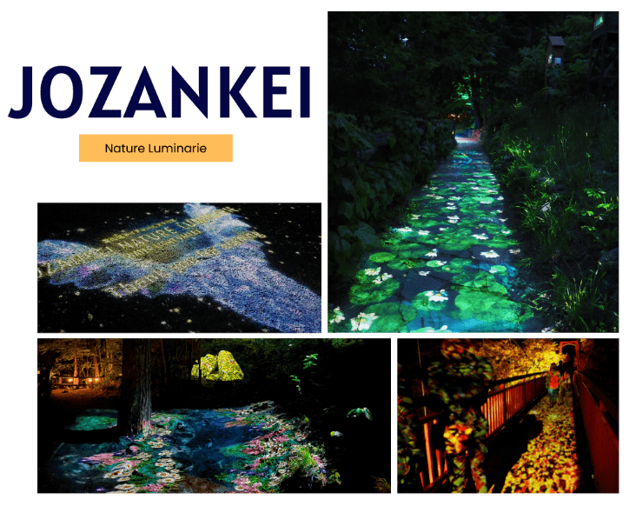จากนั้นนำท่านสู่ **โจซังเคเนเจอร์ลูมินาริ (JOZANKEI NATURE LUMINARIE)** เป็นการแสดงแสงสีในจินตนาการฉายภาพธรรมชาติที่เริ่มต้นขึ้นเมื่อปี ค.ศ. 2016 เพื่อฉลองครบรอบ 150 ปีแห่งการเปิดย่านน้ำพุร้อนโจซังเค สถานที่จัดงานจะมีตั้งแต่ทางที่ใช้เดินเล่นในสวนสาธารณะฟุตามิซึ่งอยู่ที่หุบเขาในย่านน้ำพุร้อน จนถึงสะพานแขวนฟุตามิสัญลักษณ์ของโจซังเค สนุกสนานกับบรรยากาศที่แตกต่างกันในเวลากลางวันและกลางคืนจากการแสดงที่มีการพลิกแพลง เช่น ทางเดินแห่งแสงสว่างที่ตามทางเดินจะถูกล้อมรอบด้วยแสง หรือป่าแห่งแสงสว่างที่มีดอกไม้แห่งแสงสว่างบานและการฉายภาพอันวิจิตรที่เพิ่มสีสันและชีวิตให้แก่สะพาน

จากนั้นนำท่านชมใบไม้เปลี่ยนสีบริเวณ **สะพานฟุตามิสึริบาชิ (Futami Tsuribachi** **Bridge)** สะพานแห่งนี้ถูกสร้างขึ้นเพื่อเชื่อมสองฝั่งของแม่น้ำโทโยฮิระในเขตโจซังเค โดยมีวัตถุประสงค์ในการสร้างขึ้นเพื่ออำนวยความสะดวกในการข้ามแม่น้ำของคนในท้องถิ่นและนักท่องเที่ยวในเวลาต่อมาสะพานนี้กลายเป็นส่วนสำคัญของการพัฒนาการท่องเที่ยวในเขตโจซังเคซึ่งเป็นเมืองออนเซ็นที่มีชื่อเสียง ในปัจจุบันสะพานนี้ได้กลายเป็นแลนด์มาร์กที่สำคัญอีกแห่งของเมืองและเป็นที่รู้จักในฐานะจุดชมวิวที่สวยงามและน่าท่องเที่ยวของเมืองฮอกไกโด นับเป็นจุดถ่ายรูปและจุดชมวิวอันดับ 1 ในช่วงฤดูใบไม้เปลี่ยนสีที่โจซังเคเลยทีเดียว

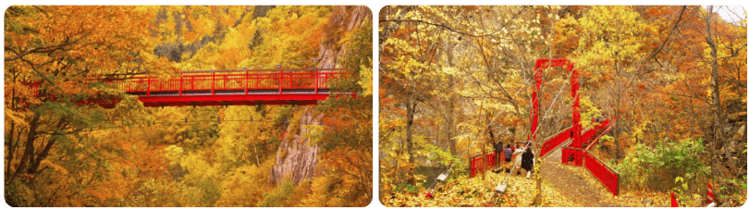



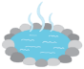



ให้ท่านได้ผ่อนคลายกับการแช่น้ำแร่ออนเซ็นธรรมชาติ เชื่อว่าถ้าได้แช่น้ำแร่แล้ว

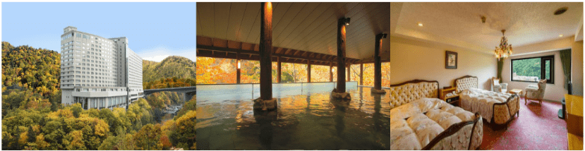จะทำให้ผิวพรรณสวยงาม และช่วยให้ระบบหมุนเวียนโลหิตดีขึ้น





นำท่านสู่ **เมืองซัปโปโร (Sapporo)** เป็นเมืองศูนย์กลางทางเศรษฐกิจของจังหวัดฮอกไกโด (Hokkaido) ซึ่งตั้งอยู่ตอนเหนือสุดของญี่ปุ่น จากนั้นนำท่านสู่ **ภูเขาโมอิวะ** (Mount Moiwa) โดยการ **นั่งกระเช้าลอยฟ้า** เป็นภูเขาที่ตั้งอยู่กลางใจเมืองซัปโปโร มีประวัติอันยาวนาน ในอดีตนั้นเป็นที่อยู่ของชนเผ่าไอนุ (Ainu) ที่อาศัยอยู่ในแถบฮอกไกโด ข้อสังเกตคือชื่อสถานที่หรือเมืองในแถบนี้จะอ้างอิงมาจากภาษาไอนุอย่าง ซัปโปโร ที่ในภาษาของชนเผ่านี้หมายถึง **“สายน้ำที่ไหลลงสู่ที่ลุ่ม”** ซึ่งภูเขาโมอิวะ ถือได้ว่าเป็นดินแดนศักดิ์สิทธิ์อันเป็นที่สถิตย์ของพระเจ้า ที่คอยเฝ้ามองพวกเขาอยู่บนภูเขาลูกนี้ โดย Mount Moiwa มีความสูงอยู่ที่ 531 เมตรเหนือระดับน้ำทะเล สามารถมองเห็นสถานที่ต่างๆ ของเมืองซัปโปโรได้รอบทิศทางเลยทีเดียว (ราคาทัวร์รวมค่ากระเช้า) *หมายเหตุ ในกรณีที่กระเช้าปิดเนื่องจากสภาพอากาศ ลมแรง ฝนตก การประกาศปิดปรับปรุงกระเช้า หรือการประกาศอื่นใดโดยไม่ได้แจ้งให้ทราบล่วงหน้า ทางบริษัทฯขอสงวนสิทธิ์ปรับเปลี่ยนโปรแกรมตามความเหมาะสม*

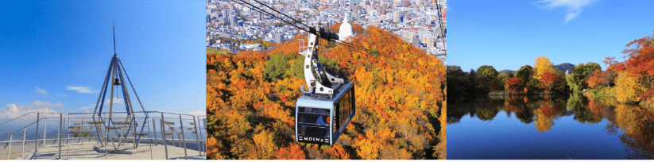

จากนั้นนำทุกท่านสู่ **สวนแอปเปิ้ล** ให้ท่านสัมผัสประสบการณ์เก็บแอปเปิ้ลสดหลากหลายสายพันธุ์จากต้นแบบบุฟเฟ่ต์ในระยะเวลา 30 นาที ท่ามกลางบรรยากาศธรรมชาติกลางสวนแอปเปิ้ลที่งดงาม ดื่มด่ำกับกลิ่นหอมหวานของผลไม้สดๆ ที่สุกงอมพอดีจากต้น พร้อมเก็บเกี่ยวด้วยมือคุณเองแบบใกล้ชิด



จากนั้นนําท่านเดินทางสู่ **เมืองโอตารุ (Otaru)** เป็นเมืองท่าที่สำคัญของเกาะฮอกไกโด ด้วยทัศนียภาพเทือกเขาที่ล้อมรอบงดงามราวกับเป็นเมืองแห่งความฝัน ตัวอาคารบ้านเรือนที่ยังคงอนุรักษ์ตามลักษณะดั้งเดิม รวมไปถึงการที่มีสถานที่ท่องเที่ยวที่ดึงดูดให้นักท่องเที่ยวมาเมืองนี้อย่างต่อเนื่อง



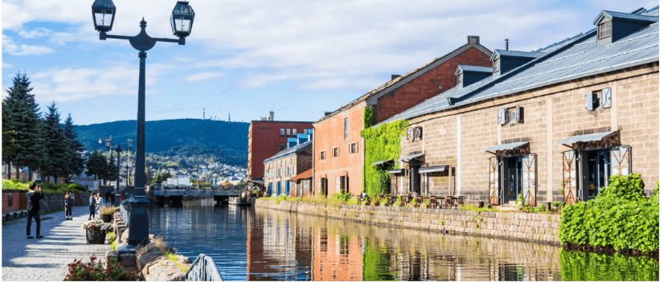

จากนั้นนำท่านชม **คลองโอตารุ (Otaru Canal)** คลองขนาดใหญ่ตัดผ่าใจกลางเมืองโอตารุ เปรียบเสมือนเส้นเลือดใหญ่ที่หล่อเลี้ยงความเจริญของเมืองแห่งนี้ ในอดีตชาวเมืองและพ่อค้าใช้คลองนี้เป็นเส้นทางหลักในการส่งสินค้าและค้าขาย บริเวณตลิ่งจึงเรียงรายไปด้วยโกดังมากมาย คลองแห่งนี้มีความยาวถึง 1,140 เมตรประดับตกแต่งด้วยโคมไฟสไตล์วิคตอเรียนอยู่ทั้งสองฝั่งของถนน จุดที่เคยเป็นคลังสินค้าที่สร้างแนวอิฐดูดิบๆ อาร์ตๆ ของอดีตก็กลายมาเป็นร้านอาหารหรือคาเฟ่ชิคๆ นับเป็นจุดถ่ายรูปที่นิยมอีกแห่งหนึ่งของนักท่องเที่ยวเลยทีเดียว



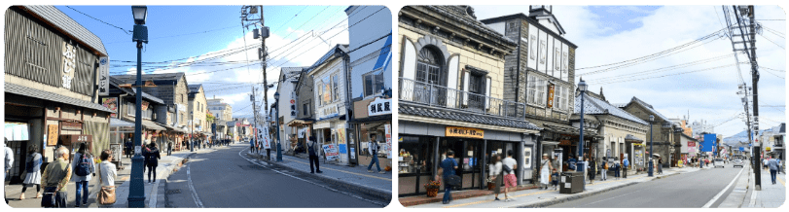นำท่านสู่ **ถนนซาไกมาจิ (Sakaimachi Dori)** เป็นถนนการค้าเก่าแก่ที่ตั้งอยู่ใจกลางเมืองโอตารุ ล้อมรอบไปด้วยแหล่งท่องเที่ยวที่น่าสนใจมากมาย ทำให้ย่านแห่งนี้เต็มไปด้วยนักท่องเที่ยวที่เข้ามาช้อปปิ้งตามร้านค้าดังๆ และเยี่ยมชมพิพิธภัณฑ์ต่างๆ เพราะนอกจากจะเป็นแหล่งช้อปปิ้ง ร้านอาหาร คาเฟ่ต่างๆแล้วยังเป็นแหล่งรวมพิพิธภัณฑ์เอาไว้ด้วย



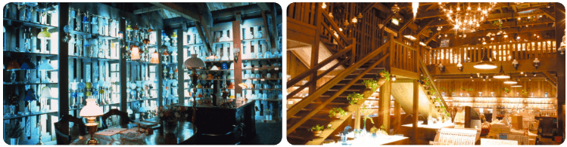จากนั้นนำท่านสู่ **โรงเป่าแก้วคิตาอิชิ (Kitaichi Glass)**โดยในอดีตนั้นจุดประสงค์ของการเป่าแก้วเพื่อใช้เป็นทุ่นให้เรือ แต่ปัจจุบันนี้เป้าหมายของการเป่าแก้วเพื่อใช้เป็นของใช้ หรือของที่ระลึกแทน ภายในอาคารมีการตกแต่งด้วยโคมไฟแก้วจำนวนมากอย่างหรูหรา มีคาเฟ่ที่บริการทั้งขนมหวานและอาหารญี่ปุ่นตกแต่งด้วยเครื่องแก้วนานาชนิด ส่วนจัดแสดงเครื่องแก้วชนิดต่างๆ ตั้งแต่ในยุคอดีต ชมการสาธิตการเป่าแก้วด้วยกรรมวิธีโบราณ และหากใครชื่นชอบการประดิษฐ์หรือต้องการของที่ไม่เหมือนใครก็สามารถเข้าร่วมเวิร์คช็อปทำเครื่องแก้วแบบ DIY เพื่อสร้างเครื่องแก้วที่มีชิ้นเดียวในโลกได้อีกด้วย



**พิพิธภัณฑ์กล่องดนตรีโอตารุ (Otaru Music Box Museum)** ตั้งอยู่ภายในอาคารเก่าเมืองโอตารุ บริเวณด้านหน้าอาคารมีหอนาฬิกาขนาดใหญ่ที่ทางรัฐบาลแคนาดามอบเป็นของขวัญให้แก่รัฐบาลญี่ปุ่น ด้านในอาคารมีกล่องดนตรีมากมายหลากหลายรูปแบบ มีการจัดแสดงกล่องดนตรีโบราณและหลากสไตล์กว่า 25,000 ชิ้น อีกทั้งยังมีส่วนจัดแสดงตุ๊กตาคาระกุริ (Karakuri dolls) อันเป็นตุ๊กตาแบบดั้งเดิมของยุคศตวรรษที่ 17 ถึงศตวรรษที่ 19 ที่หาดูได้ยากมากๆ ให้ได้ชมอีกด้วย ท่านที่อยากได้กล่องดนตรีกลับบ้านที่นี่มีส่วนที่เป็นร้านจำหน่ายกล่องดนตรีแบบสั่งทำตามใจสามารถเลือกตุ๊กตา สีและเพลงได้ ไว้เป็นของที่ระลึกแบบไม่เหมือนใคร

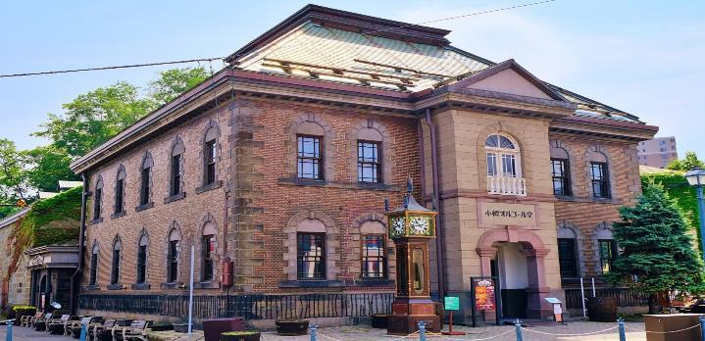



จากนั้นให้ท่านเดินชม **คาเฟ่คิตตี้ (Hello Kitty Cafe)** คาเฟ่ชื่อดังในเมืองโอตารุ เพลิดเพลินกับบรรยากาศน่ารักๆ ของตัวการ์ตูนแมวชื่อดัง Hello Kitty นอกจากนั้น ยังมีสินค้าเกี่ยวกับคิตตี้ และผองเพื่อนให้ท่านได้เลือกซื้อสินค้า และถ่ายรูปได้ตามอัธยาศัย

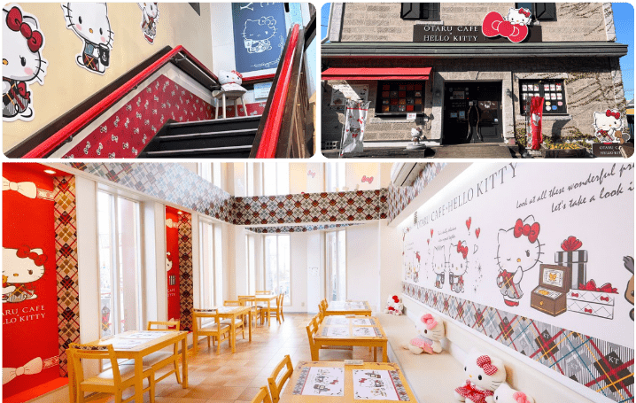

นำท่านสู่ **โรงงานช็อคโกแลต ชิโรอิ โคอิบิโตะ (Shiroi Koibito Park)** ภายในบริเวณที่แห่งนี้ ประกอบด้วย ร้านค้า ร้านกาแฟ ร้านอาหาร และพิพิธภัณฑ์โรงงานช็อคโกแลตพร้อมจำหน่ายช็อคโกแลตหลากหลายรูปแบบ ที่สำคัญผู้เข้าชมสามารถสังเกตกระบวนการผลิตคุ้กกี้ได้ในระยะใกล้ๆ แถมยังมีกิจกรรมสนุกๆ ให้เราได้เข้าร่วมกิจกรรมเวิร์คช็อปทำคุ้กกี้ด้วยตนเองอีกด้วย ยิ่งในช่วงหน้าหนาวนั้น ที่โรงงานแห่งนี้จะมีการเปิดไฟ Illumination ด้วยตึกเป็นอาคารสไตล์ยุโรปจึงทำให้บรรยากาศนั้นเหมือนหลุดไปเดินอยู่ในเมืองโรแมนติกของยุโรปเลยก็ว่าได้

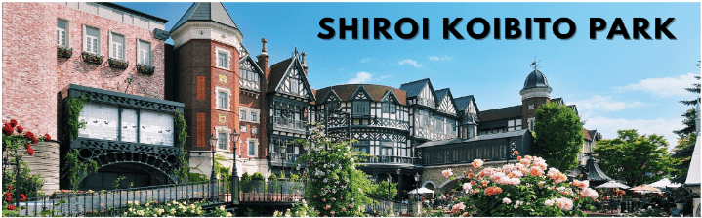



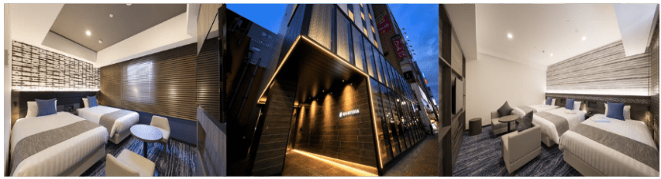





นำท่านสู่ **ร้านจำหน่ายของฝากของที่ระลึกปลอดภาษี (Duty Free)** ที่อยู่ไม่ไกลจากตัวเมืองซัปโปโร ภายในมีสินค้าลดราคามากมาย ใครที่กำลังมองหาของฝาก เช่น ขนมยอดฮิตที่นักท่องเที่ยวนิยมซื้อ เครื่องสำอางตัวดัง สินค้าที่ระลึกจากญี่ปุ่น ก็สามารถหาซื้อได้จากที่นี่ อิสระให้ท่านสนุกสนานกับการช้อปปิ้งอย่างจุใจ

จากนั้นนำท่านสู่ **ตลาดปลานิโจ (Sapporo Nijo Fish Market)**ถือได้ว่าเป็นหนึ่งในตลาดยอดนิยมใจกลางเมืองซัปโปโร เพราะมีร้านค้ามากกว่า 80 ร้าน ถือเป็นตลาดที่เก่าแก่กว่า 100 ปี ใครที่อยากชิมทั้งอาหารทะเลแบบสดๆ ควรมาเป็นอย่างมาก ร้านค้าต่างๆ นั้นจำหน่ายอาหารทะเลเป็นส่วนใหญ่ เช่น ปู หอยเม่นทะเล ไข่ปลาแซลมอน ปลาหมึก และหอยเชลล์ ตลาดแห่งนี้เปิดบริการตั้งแต่เช้าตรู่จนเย็นราวๆ 07:00-18:00 น. ร้านอาหารต่างๆ นั้นจะเป็นที่สำหรับรับประทานอาหาร และดื่มรวมกันอีกด้วย

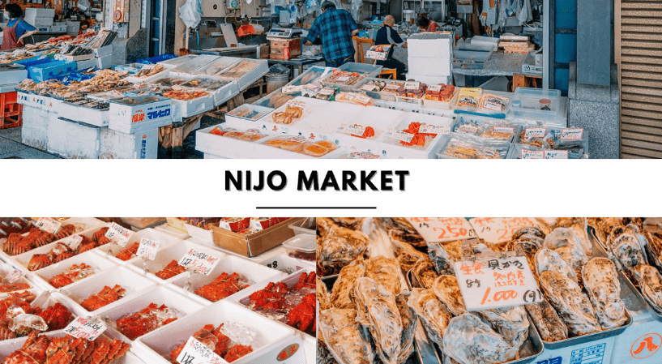

จากนั้นนำท่านขอพร ณ **ศาลเจ้าฮอกไกโด (Hokkaido Jinja)** เป็นศาลเจ้าที่สร้างขึ้นในปี 1872 ตามพระบรมราชโองการของจักรพรรดิในสมัยเมจิ ในปี 1869 ขณะฮอกไกโดได้รวมเป็นหนึ่งเดียวกับประเทศ เดิมชื่อ ศาลเจ้าซัปโปโร ซึ่งมีการเปลี่ยนเพื่อให้สมกับความยิ่งใหญ่ของเกาะเมืองฮอกไกโด



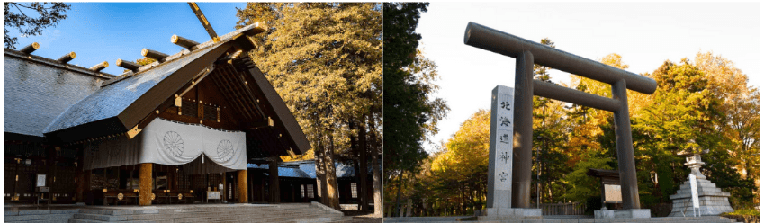



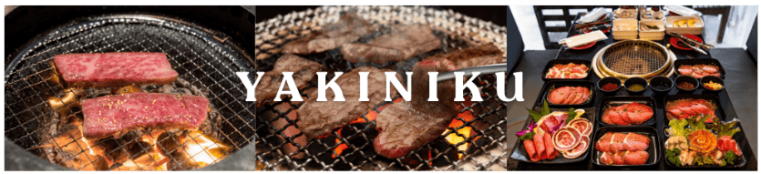



จากนั้นนำท่านสู่ **ศาลาว่าการเก่าเมืองฮอกไกโด (Former Hokkaido Government Office)** เป็นอาคารที่สร้างขึ้นจากอิฐสีแดงในปีค.ศ 1888 ในรูปแบบอเมริกันนีโอบาโรก อาคารซึ่งเป็นสัญลักษณ์ของฮอกไกโดแห่งนี้ เป็นสถานที่จัดนิทรรศการทางประวัติศาสตร์ ร้านค้าพิพิธภัณฑ์ ศูนย์ข้อมูลนักท่องเที่ยวและห้องประชุม

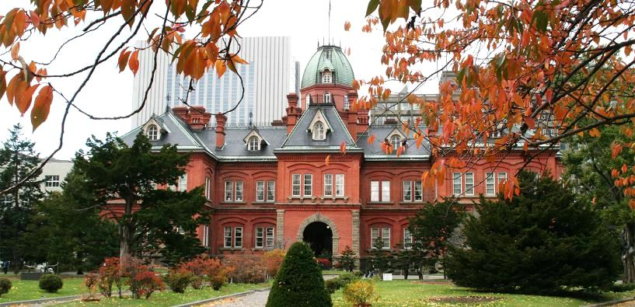



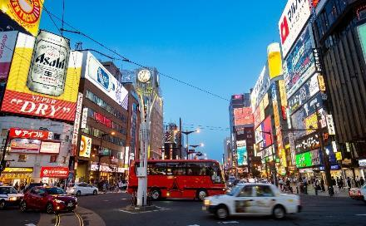นำท่านสู่ **ย่านซูซูกิโนะ (Susukino)** อิสระให้ท่าน ช้อปปิ้งตามอัธยาศัย นับเป็นย่านที่เต็มไปด้วยแหล่งบันเทิงที่โด่งดังมากที่สุดของเมืองซัปโปโร(Sapporo) อีกทั้งยังเรียกได้ว่าเป็นย่านบันเทิงที่ใหญ่ที่สุดในทางตอนเหนือของญี่ปุ่น เป็นย่านบันเทิงยามค่ำคืนสัมผัสไลฟ์สไตล์แบบคนญี่ปุ่นแท้ๆต้องมาที่นี่ เพราะเต็มไปด้วยร้านค้า บาร์ ร้านอาหาร ร้านคาราโอเกะ และอื่นๆ อีกมากมายรวมกว่า 4,000 ร้าน



จากนั้นนำท่านช้อปปิ้ง **ย่านทานุกิโคจิ (Tanuki Koji Street)** ถือว่าเป็นย่านช้อปปิ้งชื่อดังของเมืองซัปโปโร แหล่งช้อปปิ้งในร่ม มีหลังคาคลุมยาวตามแนวถนนยาวกว่า 1 กิโลเมตร โดยสองข้างทางเต็มไปด้วยร้านค้ากว่า 200 ร้าน ทั้งขายของที่ระลึก ขนม ของเล่น เครื่องสำอาง ช็อคโกแลต เสื้อผ้าแฟชั่น ข้าวของเครื่องใช้ต่างๆ และร้านอาหารให้เลือกรับประทานมากมายในย่านนี้ อิสระให้ท่านช้อปปิ้งเลือกซื้อสินค้าต่างๆ ตามอัธยาศัย

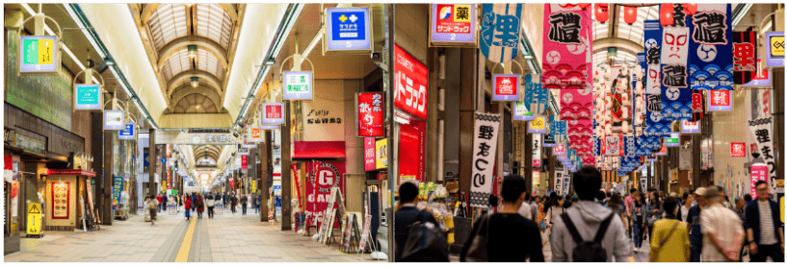





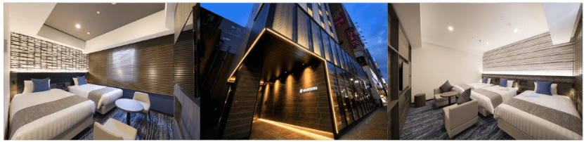





ได้เวลาอันสมควรนำท่านเดินทางสู่ สนามบินนานาชาตินิวชิโตเสะ ประเทศญี่ปุ่น

**11.55 น.** ออกเดินทางกลับสู่ **กรุงเทพฯ ประเทศไทย** โดยสายการบิน **THAI AIR ASIA X (XJ)** เที่ยวบินที่ **XJ 621** (บริการอาหารและเครื่องดื่มบนเครื่อง)

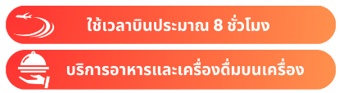

**18.05 น.** คณะเดินทางถึง **สนามบินนานาชาติดอนเมือง กรุงเทพฯ** **ประเทศไทย**

โดยสวัสดิภาพและความประทับใจ...



**สำหรับลูกค้าท่านที่ไม่ต้องการใช้ตั๋วเครื่องบิน (JOIN LAND)**

**หักออกจากราคาทัวร์ 7,000.-/ท่าน**

**โปรดสอบถามเจ้าหน้าที่ก่อนทำการจอง**



